Спецификация
№ п/п | Наименование товара | Страна происхождения товара | Характеристика товара
1 | Сорочка форменная  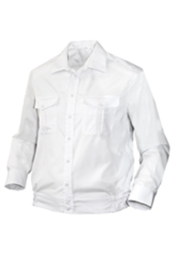 | Российская Федерация | Конструктивные особенности: Сорочка на поясе. Объем в поясе регулируется резинкой. Полуприлегающего силуэта с центральной бортовой застежкой состоит из полочек, спинки, воротника и длинных рукавов. Полочки с пуговицами диаметром 11 миллиметров в цвет ткани, с верхними накладными карманами с двумя вертикальными складками и клапанами, застегивающимися на пуговицы.  Спинка с кокеткой.  Рукава втачные, длинные, одношовные, с манжетами. На плечах шлевки и петли для погон.. По воротнику, кокетке, клапанам, планке, манжетам проложена отделочная строчка на расстоянии 0,5-0,6 сантиметра от края.  Пуговицы пластмассовые в цвет ткани рубашки, для застежки карманов и манжет диаметром 14 миллиметров, остальные диаметром 11 миллиметров с двумя отверстиями.  Цвет Белый  Состав материала верха:  Вискоза % 35  Состав материала верха:  Полиэстер % 65  Поверхностная плотность, г/м2 160  Вид переплетения полотняное  Степень устойчивости окраски особо прочная  Степень белизны, % 75  Пуговицы Фенопласт;  с двумя отверстиями.  Диаметр пуговиц, мм 11

